一、气候概况与主要气候特点

2月份，全国大部地区降水量较常年同期偏多，南方部分地区出现长时间持续低温阴雨雪寡照天气; 江南及福建等局部出现暴雨及山体滑坡等灾害；滇、新等地的局部发生雪灾; 华南中南部、云南南部持续少雨雪，旱情持续或发展。月平均气温，全国大部地区较常年同期偏低，湘、鄂、黔等地的部分地区遭受严重冰冻灾害。
1.全国大部地区降水量较常年同期偏多
月降水量，华北东南部、黄淮以及淮河以南大部地区一般有10～50毫米，其中江淮及湖北东南部、广西东北部、广东北部、福建南部等地有50～100毫米，江南及福建中北部、云南西北部有100～200毫米，局部在200毫米以上；全国其余地区一般在10毫米以下，内蒙古西部、新疆东南部、青海西北部、云南南部等地几乎无降水（见图1）。
图1 2005年2月全国降水量图(毫米）
与常年同期相比，华南大部、西南东南部及黑龙江大部、内蒙古西部、新疆中南部、河南西部等地偏少3～5成，云南东部和南部、广东南部、海南大部等地偏少5～8成以上；全国其余大部降水接近常年同期或偏多，其中华北大部、黄淮东部、江淮、江南大部、青藏高原东部以及辽宁南部、新疆西部、甘肃南部、湖北南部、福建北部等地降水偏多5成至1倍,华北东部及山东北部、西藏东部、湖南西北部等地偏多1倍以上（见图2）。
图2 2005年2月全国降水量距平百分率分布图(%）
2. 全国大部地区月平均气温比常年同期偏低
月平均气温与常年同期相比，全国大部地区接近常年或偏低，其中东北大部及内蒙古、河北、河南、山东西部、湖北中部、湖南大部、贵州东部、新疆北部等地偏低2～4℃，内蒙古中部、新疆北部等地偏低4℃以上；青藏高原大部及云南大部、四川南部偏高1～2℃，云南大部及四川南部、青海和西藏的局部偏高2～4℃（见图3）。
图3 2005年2月全国平均气温距平分布图（℃）
3. 全国大部地区月日照时数接近常年同期或偏少
月日照时数，我国北方大部及西南大部地区有100～200小时，东北西部及内蒙古东部和西部、河西走廊地区、青海北部、云南大部、西藏中南部等地在200小时以上；其余地区有50～100小时，其中长江中下游以南大部地区及西南东部不足50小时。与常年同期相比，全国大部地区接近常年或偏少，华北中南部及新疆西部、四川西北部、广东东部等地偏少50～90小时（见图4）。
图4 2005年2月全国日照时数距平分布图（小时）

二、气候影响评价

月内主要气候事件有：南方部分地区出现持续低温阴雨雪天气;湘、鄂、黔等地的部分地区遭受严重冰冻灾害;滇、新等地的局部发生雪灾;华南中南部、云南南部旱情持续或发展；江南及福建等局部出现暴雨及山体滑坡等灾害；南方部分地区雾日频繁。
1. 南方部分地区出现持续低温阴雨雪天气
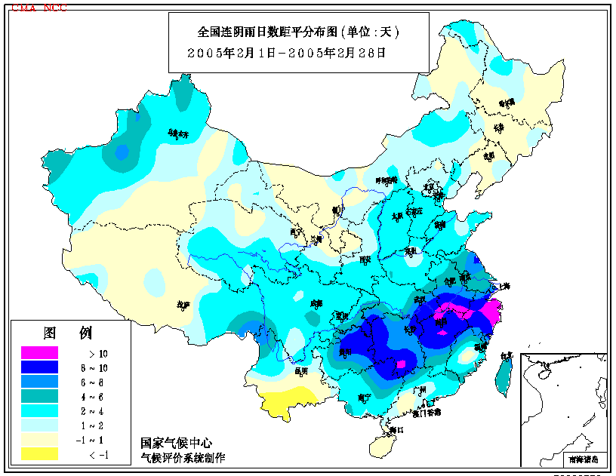
月内，南方部分地区气温持续偏低，其中中旬气温偏低范围大，程度非常明显。江淮、江南大部及湖北南部、福建北部等地降水较常年同期明显偏多。月连阴雨日数，江南及贵州东部、广西北部等地达12～16天，局部多达16～21天；与常年同期相比，江南大部及贵州东部、广西东北部较常年偏多8～10天，部分地区偏多达10～13天（见图5）。长时间的持续低温阴雨雪及寡照天气，导致冬小麦、油菜和蔬菜等作物生长发育受到较大的影响，同时对商业、旅游等行业也造成不同程度影响。
图5 2005年2月全国连阴雨日数距平分布图
2．湖南、湖北、贵州等地的部分地区遭受严重冰冻灾害
月内，我国南方部分地区受持续低温阴雨雪天气的影响，同时也遭受不同程度的冰冻灾害，其中湖南、湖北及贵州等地的部分地区出现了严重的冰冻灾害。湖南省，2月上中旬十四个市州出现不同程度的低温冷冻灾害，对人民群众的生产生活、农林业和交通运输影响较大，特别是湖南电网遭遇1954年以来最严重的威胁。常德、益阳、湘潭、娄底、长沙、岳阳、邵阳、怀化等地有多条220千伏及500千伏主干线覆冰，覆冰最厚处达七八十毫米，造成多处倒杆、拆塔、断线灾情。持续低温阴雨雪冰冻天气，还造成全省1月25日至２月15日共发生交通事故2500多起，致使150人死亡，1750人受伤。据2月24日统计，自2005年1月以来，湖南省共有1289万人（次）不同程度受灾；农作物受灾面积44.8万公顷，绝收6.6万公顷；死亡大牲畜1.8万头。因灾直接经济损失19亿元。湖北省，2月5～18日出现了持续长时间的低温阴雨雪天气，并伴随出现冰冻、暴雨雪、雷暴、冰雹等灾害性天气，其中鄂西南、鄂西北、鄂东南等半高山地区积雪一般在10厘米以上，丹江口市部分乡镇积雪达30厘米，五峰县出现了继1964年以来最严重的冰冻灾害，造成该县8个乡镇电力供应全部中断，骨干输电线路陷于瘫痪。据25日统计，湖北省共有224万人受灾；农作物受灾15万公顷，绝收1.5万公顷；直接经济损失3.2亿元，其中农业损失1.3亿元。贵州省，2月8日以来，铜仁地区、黔东南州的部分县市遭受严重低温冷冻灾害。截止24日，贵州省受灾人口230万人；农作物受灾面积3.7万公顷，绝收2000多公顷；倒塌房屋1400多间。因灾直接经济损失1.1亿元。其中万山特区出现了历史罕见的近两个月雪凝冰冻天气，导致全区停电，县城所在地持续停水，1.82万人饮水发生困难；交通、通信邮政、闭路电视严重瘫痪。
3. 滇、新等地的局部发生雪灾
云南、新疆、西藏、青海等地的部分地区降雪较常年同期明显偏多，局部发生雪灾并造成一定人员伤亡。部分农牧区灾情严重，牧区饲草料急缺、大量牲畜死亡，棚圈倒塌，交通受阻，通讯中断，牧民生活受到影响。云南省，怒江州福贡、贡山两县2月13～16日持续降雨夹雪，过程降水（降雪）量为143.5毫米，高山一带积雪达1米以上，为百年一遇特大暴雪。截止2月24日统计，雪灾共造成两县4.9万人受灾，因灾死亡5人；农作物受灾面积3300多公顷，绝收1100多公顷，因灾死亡大牲畜1.9万头（只）；部分水利、电力、交通、通信设施受损。因灾直接经济损失约8000万元。新疆南部喀什、阿克苏、和田及克州四地州中旬遭遇近30年来罕见的特大暴雪，积雪平均厚度在30厘米左右。据统计南疆这次雪灾造成2万头（只）左右牲畜死亡；受灾牧民约1.5万户、7.3万人。月内，新疆伊犁局部地区多次发生雪崩，造成人员伤亡。此外，我国东部2月份多次出现明显的雨雪过程，部分地区还降了大到暴雨（雪），局部发生雪灾，给交通运输和人民生活带来不便。
4. 华南中南部、云南南部持续少雨雪，旱情持续或发展
图6 2005年2月28日全国气候干旱分布图
华南部分地区由于持续少雨，发生了严重的秋冬连旱。广东、海南、云南以及四川南部等地由于持续少雨，气温偏高，月底干旱监测结果表明，仍存在不同程度的旱情，其中广东雷州半岛、海南、云南西南部降水量仍明显偏少，达重旱或特旱程度（见图6）。长期持续少雨干旱，导致这些地区塘库蓄水十分不足，农业用水较为紧张。据月底不完全统计，广东省潮州、惠州等地共有68.7万人饮水困难；海南省农作物受旱面积达19.6万公顷，其中重旱面积5.3万公顷；有55.5万人和12.7万头大牲畜存在饮水困难。
5. 江南及福建等地的局部出现暴雨及山体滑坡等灾害
2月13～18日，我国东部部分地区出现了大范围的雨雪天气，其中江淮和江南大部、华南东部及北部等地出现了大到暴雨，江南及福建等地的局部出现暴雨（见表1）及山体滑坡灾害。2月17日，福建浦城县一垛防火墙因雨水渗蚀突然坍塌，造成6人死亡，3人重伤，11人轻伤。2月16日，湖南怀化市辰溪县暴雨诱发了山体滑坡，导致一家6口人死亡。
表1 2005年2月13～18日江南及福建出现暴雨的部分站点及雨量
站点 | 日最大雨量（毫米） | 站点 | 日最大雨量（毫米）
屏南（闽） | 94.1 | 赣州（赣） | 78.0
宁德（闽） | 89.2 | 井冈山（赣） | 50.4
福鼎（闽） | 80.3 | 洞头（浙） | 74.1
南平（闽） | 79.6 | 瑞安（浙） | 63.3
泰宁（闽） | 76.3 | 玉环（浙） | 53.9
建瓯（闽） | 76.0 | 道县（湘） | 61.0
另外，云南、湖北、贵州、湖南等省局部出现冰雹或雷暴等强对流天气，造成人员伤亡和经济损失。2月15日云南省富宁县出现冰雹，农作物受灾364.7公顷，成灾161.3公顷，造成经济损失334.4万元。湖北省南部2月5～18日累计有11个县市次出现雷暴；8日，湖北宜昌五峰县付家堰乡发生雷击事件，造成1人死亡。

6. 南方部分地区雾日频繁
月内，我国中东部地区多次出现大雾天气，南方部分地区雾日尤为频繁，黄淮西部、江淮、江南中部及东北部、西南东部及华南部分地区等地有12～16天，局部达16天以上（见图7）。华南部分地区及湖北西部、河南西部等地雾日较常年同期偏多。大雾对交通运输造成一定影响，其中2月22～24日，广东省广州市出现大雾，致使海、陆、空交通严重受阻，白云机场因大雾造成周转不顺，共有30多架航班延误、上千人无法登机，大雾使珠江航线上的轮渡被迫停航。
图7 2005年2月全国雾日数分布图（天）
7. 大气污染气候影响评估
2月份空气自洁能力与常年同期相比，江淮、江南大部以及内蒙古西部、山东、福建东部、四川中部、云南大部、贵州西南部、广西南部、海南北部等地区较好；东北大部、内蒙古中东部、新疆北部、青藏高原东部等地较差或者差；全国其余大部地区接近常年同期（见图8）。（赵珊珊 提供）
图8 2005年2月全国空气自洁能力等级分布图
8．气温对北方采暖耗能影响评估
2月,我国北方15个省（市、区）平均气温为1985年以来的最低值，由于持续严寒低温，采暖需求大大增加，给城市供暖带来较大影响。北方区域采暖耗能评估结果表明(见图9)，除青海外，其余14个省（市、区）采暖耗能均较常年同期增多，增幅多在10%以上，其中河北、山东、天津、北京和河南5省（市）月采暖耗能分别增加了36.7%、36.9%、37.5%、45.7%和82.5%；青海省，月平均气温偏高，月采暖耗能较常年同期降低了15.3%。据河南省电力部门统计，2月8～15日河南电网最高负荷为1265.4万千瓦，比去年同期高193.8万千瓦，省电网日均发电量为2.3亿千瓦时，比去年同期增长34.2%，日均用电量为2.2亿千瓦时，比去年同期增长19.8%。（陈峪 提供）
图9 2005年2月北方15个省（市、区）气温距平和采暖耗能变率（%）
下月预评估
1、华南中南部、云南南部前期旱情较重，各部门应抓住有利时机，做好水库蓄水及防旱抗旱工作。
2、2月北方大部地区墒情较好，下月北方各地应适时对冬小麦施好返青肥，促进苗情转化升级；同时，也要注意及时中耕松土，以提高地温、减少土壤水分散失。西北地区东部墒情偏差的地方要积极防御春旱。
3、南方前期多雨的地区要抓紧清沟排渍，力争尽快缓解土壤过湿的状况；另外，虽然3月份气温将呈现回暖趋势，但仍要积极防御冻害，并加强病虫害的监测与预防。
4、另外，春季是森林火灾的高发期，风干物燥，各地应密切注视草原和森林火险监测，加强防火工作。

主班：宋艳玲 副班：廖要明 签发： 高歌
2005年2月全国主要和极端天气气候事件示意图
